伊達商工会議所
飲食店事業者 各位
伊達商工会議所
テイクアウト
＆ デリバリー
会頭 菅 俊治

『 FMびゅ～＆ wi-radioでPRしませんか！？ 』

謹啓 時下ますますご清栄のこととお慶び申し上げます。
平素は当商工会議所の運営につきまして、格別のご協力を賜り厚くお礼申し上げます。
また、この度の新型コロナウイルス感染症の発生により、経営に多大な影響を受けている皆様方におかれましては、心よりお見舞い申し上げます。
現在、伊達市内では新型コロナウイルス感染症により、街中からは人の姿が消え、重く、暗いムードが漂っておりますが、今は未だ「ぜひ街に出て下さい！お店に行って美味しいものを食べましょう！！」という状況ではございません。
そこで、この度、当商工会議所では「FMびゅ～ ＆ wi-radio 」を利用し、『 テイクアウトやデリバリーメニュー等により食事の提供ができるお店 』を無料でご紹介いたします。
つきましては、ご希望の方は申込用紙に必要事項をご記入の上、お申込みいただきますようお願い申し上げます。
PR料金は一切かかりませんので、この機会にぜひお店のアピールをしていただき、皆様のお力で伊達市を盛り上げていきましょう！！！
謹白

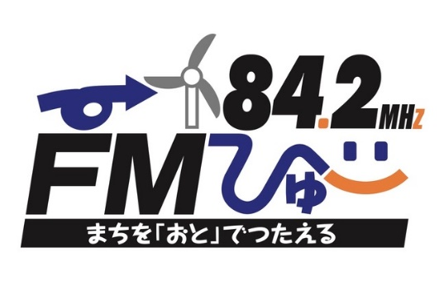

■ テイクアウト＆デリバリーCM希望申込書
①か②、どちらかにチェックを入れていただき、以下欄に情報をご記入ください。
① □ 電話出演希望

② □ 以下情報紹介のみ希望

店 名
住 所 | 〒 -
テイクアウトメニュー
（ 商品名・金額等 ）
デリバリーメニュー
（ 商品名・金額等 ）
特徴・PRコメント
注文受付時間
TEL・FAX | （ ） － ／ （ ） －
ご担当者名

お申込みは伊達商工会議所へ！！
FAX：0142-23-7115
※ 番号は、お間違えの無いようお願い申し上げます。

【 お問い合せ 】
伊達商工会議所 業務推進課
TEL：0142-23-2222 ／ FAX：0142-23-7115
E-Mail：t-watanabe@date-cci.or.jp
担当：渡部

